Prénom : ………………… Date : ……………………

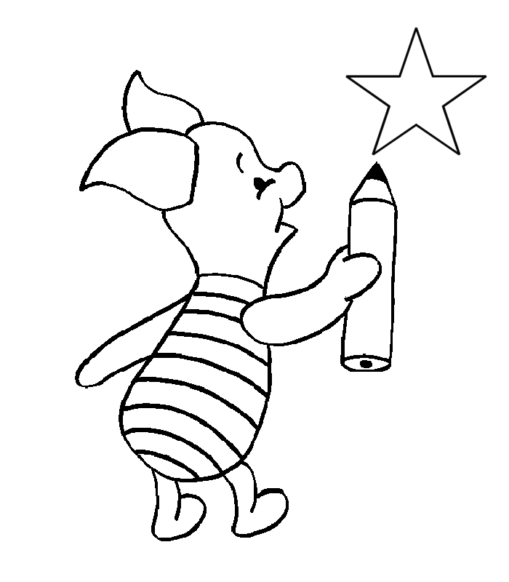

Contrôle : trouver la bonne opération

Combien reste-t-il de bonbons ?    Opération : ……………………………………  Calcul : …………………………………………… | Combien y a-t-il d’œufs ?    Opération : ……………………………………  Calcul : ……………………………………………
Combien de canards vois-tu ?  SHAPE \* MERGEFORMAT 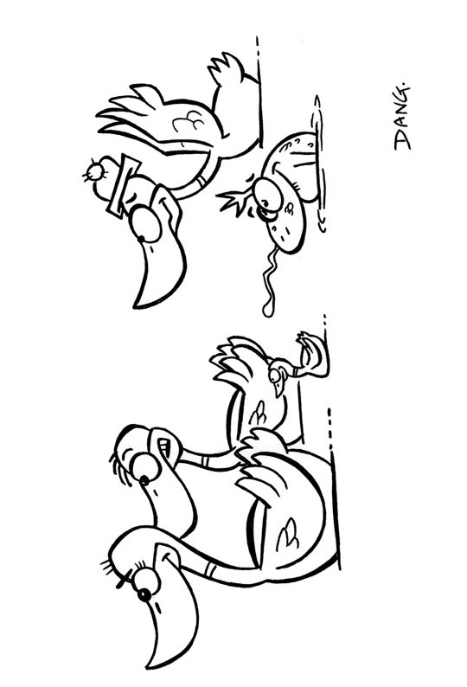 SHAPE \* MERGEFORMAT  Opération : ……………………………………  Calcul : …………………………………………… | Combien de crayons chaque enfant recevra-t-il ?  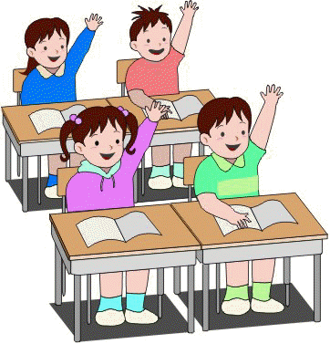  Opération : ……………………………………  Calcul : ……………………………………………

